Unidade 5. Lucecús apagados
Nome: ______________________ Curso: __ Data: _______

O pai sempre lle dicía a Cocolicot:
—Os crocodilos non choran!
E a nai engadía:
—Os crocodilos son afoutos, teñen coraxe e resisten!
Cocolicot facía que choraba. Facíao cando tiña antollos de algo e non llelo daban. Cocolicot abría a boca e botaba a berrar:
—Nai, quero que me collas marmelos da árbore. A min non me gustan os confeitados. Buuuaaa!
Aquelas eran bágoas de mentira. Eran pouquiñas. Estaban secas. Estaban baleiras. Eran bágoas de crocodilo.
Un día, Cocolicot botou a faltar a Coquiu, o paxaro que sempre andaba preto, ben ao seu rabo, ben ao rabo de Coconut, a irmá del.
Cocolicot púxose triste, e unha, tres ou acaso cinco bágoas a pouco lle saltan dos ollos. Cocolicot tívoas que conter.
—Chorar é cousa de paxaros amorriñados, de gacelas sosegadas e de xirafas lánguidas —dicía Coconut.
Pep MOLIST

1. Escribe V (verdadeiro) ou F (falso).

A nai sempre dicía: «Os crocodilos non choran!».
Cocolicot facía que choraba.
As bágoas de Cocolicot eran de verdade.
Cando Cocolicot quería algo abría a boca e botaba a berrar.
Unidade 5. Lucecús apagados
Nome: ______________________ Curso: __ Data: _______

2. Completa.

As bágoas de crocodilo eran bágoas de _____________. Eran ____________, estaban ____________ e estaban ____________.

3. Como son os crocodilos?

_______________________________________________

4. Quería Cocolicot a Coquiu? Por que?

_______________________________________________
_______________________________________________

5. Que opinaba Coconut sobre chorar?

_______________________________________________
_______________________________________________

6. Tes a mesma opinión que Cococut? Por que?

_______________________________________________
_______________________________________________
_______________________________________________
Unidade 5. Lucecús apagados
Nome: ______________________ Curso: __ Data: _______

7. Rodea os substantivos de vermello e os adxectivos de azul.

• Hai uvas maduras e mazás vermellas no froiteiro grande.
• A nena pequena ten un libro novo debaixo dos xoguetes.
• A mensaxe telefónica era da miña veciña maior.

8. Completa o texto con adxectivos.

O meu curmán _________ Brais ten un gato __________, é moi __________. Ten o pelo __________ e __________. O seu rabo non é moi ____________ porque de pequeno pillouno cunha porta. Ten uns enormes ollos ___________. Gústalle moito comer e está un pouco ___________.

9. Escribe tres substantivos para acompañar estes adxectivos.

• limpos: ________________________________________
• amarela: ___________ ___________________________
• longo: _________________________________________

10. Busca o adxectivo que mellor lle acade ao substantivo e escribe unha oración.

Unidade 5. Lucecús apagados
Nome: ______________________ Curso: __ Data: _______

11. Completa as oracións cos nomes dos debuxos.

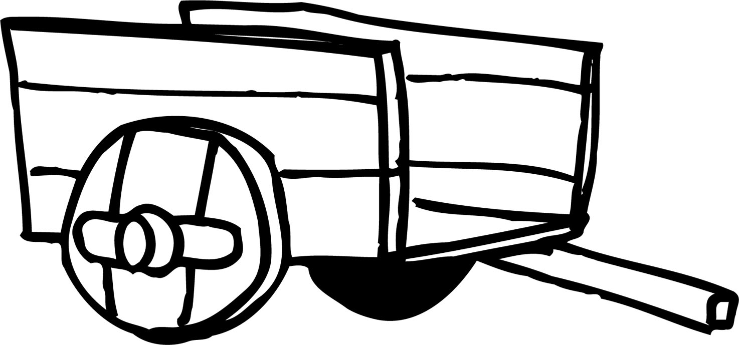


• O _____________ leva unha _________ para a igrexa.




• Merquei unha __________ e un __________de marmelo.

12. Copia as oracións coa palabra correcta.

• Henrique/Henrrique traballaba de bonbeiro/bombeiro.
_______________________________________________
• Os bombóns/bonbóns están nesa caixa marón/marrón.
_______________________________________________
• A carreira/careira de bicicletas enpezou/empezou ás doce.
_______________________________________________

13. Ordena as sílabas e forma palabras.

• rre co dor ___________________________________
• pe ta trom ___________________________________
• dor za ca ___________________________________
• re en dar ___________________________________
Unidade 5. Lucecús apagados
Nome: ______________________ Curso: __ Data: _______

14. Busca no barullo de letras cinco nomes de árbores e escríbeos.
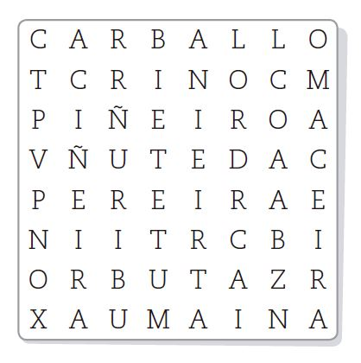

_______________________________________________________________________________________________

15. Observa a ilustración e escribe catro oracións explicando o que ves nela.
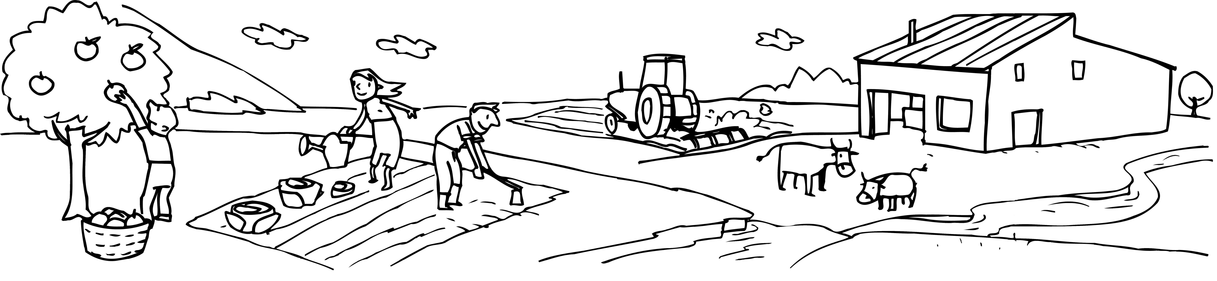
• ______________________________________________
• ______________________________________________
• ______________________________________________
• ______________________________________________

16. Escribe o nome.

• Rocha grande: _________________________________
• Montaña pequena: ______________________________

